2016—2017年度第二学期期中考试
考 号
班 级
姓 名
高二学年化学试题
（试题总分：100分 答题时间：90分钟）

一、选择题（每小题有1个正确答案，每小题2分，共50分）
1. 有关核外电子运动规律的描述错误的是( )
A．核外电子质量很小，在原子核外绕核作高速运动
B．核外电子的运动规律与普通物体不同，不能用牛顿运动定律来解释
C．在电子云示意图中，通常用小黑点来表示电子绕核作高速圆周运动
D．在电子云示意图中，小黑点密表示电子在核外空间单位体积内电子出现的机会多
2、下列关于金属及金属键的说法正确的是( )
A．金属键具有方向性和饱和性
B．金属键是金属阳离子与自由电子间的相互作用
C．金属导电是因为在外加电场作用下产生自由电子
D．金属具有延展性是因为金属阳离子可以改变形状
3. S轨道电子云形状正确的是（ ）。
A.球形对称 B.圆形对称
C.极大值在x、y、z轴上的哑铃形
D.互相垂直的花瓣形
4．下列微粒的核外电子的表示方法中正确的是( )
A．碳原子 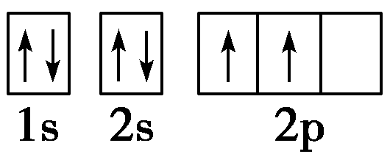
B．P原子价电子轨道表示式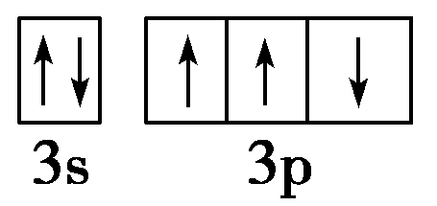
C．Cr原子的价电子排布式 3d⁴4s¹
D．Fe^{2＋} 价电子排布式3d⁴4s²
5. 下列元素属于长周期主族元素的是( )
A．Li B．P C．Fe D．Br
6．下列轨道表示式所表示的元素原子中，其能量处于最低状态的是( ).
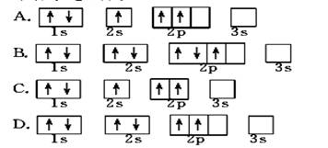
7．下列原子的价电子排布中，对应于第一电离能最大的是（ ）。
A. 3s²3p¹ B. 3s²3p² C. 3s²3p³ D. 3s²3p⁴
8、 按能量由低到高的顺序排列，正确的一组是( )
A．1s、2p、3d、4s B．1s、2s、3s、2p
C．2s、2p、3s、3p D．4p、3d、4s、3p
9. 向盛有硫酸铜水溶液的试管里加入氨水，首先形成难溶物，继续添加氨水，难溶物溶解得到深蓝色的透明溶液。下列对此现象说法正确的是 （ ）。
A. 反应后溶液中不存在任何沉淀，所以反应前后Cu²⁺的浓度不变。
B. 沉淀溶解后，将生成深蓝色的配合离子[Cu（NH₃）₄] ²⁺。
C. 反应后的溶液中Cu²⁺的浓度增加了。
D. 在[Cu（NH₃）₄] ²⁺离子中，Cu²⁺给出孤对电子，NH₃提供空轨道。
10、有关乙炔分子中的化学键描述不正确的是 ( )
A．两个碳原子采用sp杂化方式
B．两个碳原子采用sp²杂化方式
C．每个碳原子都有两个未杂化的2p轨道形成π键
D．两个碳原子形成两个π键
11、已知含氧酸可用通式XO_{m}(OH)_{n}来表示，如果X是S，m=2，n=2，则这个式子表示H₂SO₄。一般而言，该式中m值大的是强酸，m值小的是弱酸。下列各含氧酸中酸性最强的是（ ）
A.HClO₄ B.H₂SeO₃ C.H₃BO₃ D.H₃PO₄
12、 对于SO₂和CO₂的说法中正确的是（ ）
A．都是直线形结构
B．中心原子都采用SP杂化轨道
C．SO₂为V形结构，CO₂为直线形结构
D．S原子和C原子上都没有孤对电子
13、下列各原子或离子的电子排布式错误的是（ ）。
A．Al 1s²2s²2p⁶3s²3p¹ B． S²⁻ 1s²2s²2p⁶3s²3p⁴
C．Na⁺ 1s²2s²2p⁶ D． F 1s²2s²2p⁵
14. 下列关于丙烯（CH₃—CH =CH₂）的说法正确的（ ）。
A. 丙烯分子中3个碳原子都是sp³杂化。
B. 丙烯分子有2个δ键，1 个π键。
C. 丙烯分子中3个碳原子在同一直线上。
D. 丙烯分子存在非极性键。
15. 下列物质的性质与氢键无关的是 （ ）
A．冰的密度比液态水的密度小 B．NH3易溶于水
C．NH3 分子比PH3 分子稳定
D．在相同条件下，H2O的沸点比H2S的沸点高
16. 若不断地升高温度，实现“雪花→水→水蒸气→氧气和氢气”的变化。在变化的各阶段被破坏的粒子间的相互作用依次是 （ ）。
A．氢键；分子间作用力；非极性键 B．氢键；氢键；极性键
C．氢键；极性键；分子间作用力 D．分子间作用力；氢键；非极性键
17. 有关晶体的下列说法中不正确的是( )
A．在NaCl晶体中，距Na＋最近的Cl－形成正八面体
B．在NaCl晶体中，每个晶胞平均占有4个Na＋
C．在CsCl晶体中，每个晶胞平均占有8个Cs＋
D．铜晶体为面心立方堆积，铜原子的配位数（距离一个铜原子最近的其它铜原子的个数）为12
18.下列说法中正确的是（ ）。
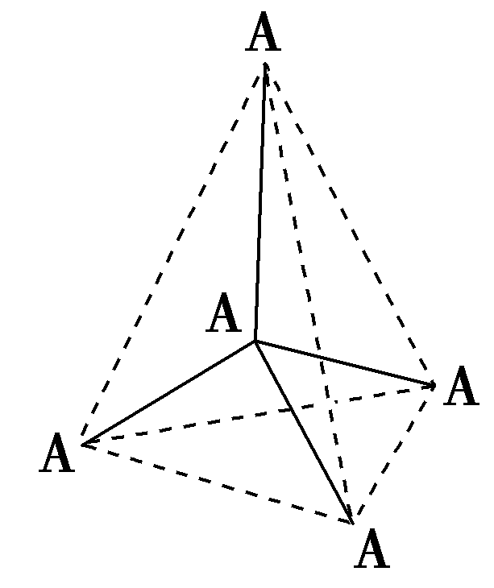
A.第3周期所含元素中钠的第一电离能最小
B.铝的第一电离能比镁的第一电离能大
C.在所有的元素中，F的第一电离能最大
D.钾的第一电离能比镁的第一电离能大
19. 如上图所示的是某原子晶体A空间结构的一个单元，A与某物质B反应生成C，其实质是每个A—A键中插入一个B原子，则C物质的化学式为( )
A．AB B．AB₄ C．AB₂ D．A₂B₅
20．以下四种物质，其中A、B各代表一种离子晶体的晶胞，C代表一种原子晶体的晶胞，D则代表一个由A、B原子组成的团簇分子，其中化学式错误的是( )
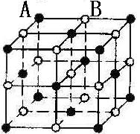
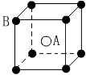
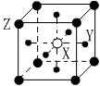
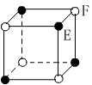

A.AB B.XY₃Z C.EF D.AB
21. 下列分子中的中心原子杂化轨道的类型相同的是（ ）
A．CO₂与H₂O B．CH₄与NH₃ C．BeCl₂与BF₃ D．C₂H₂与C₂H₄
22. 金属的下列性质中，与自由电子无关的是 ( )
A．密度大小 B．容易导电 C．延展性好 D．易导热
23. 在金刚石的晶体中，含有由共价键形成的碳原子环，其中最小的环上所需碳原子数及每个碳原子上任意两个C--C键间的夹角是 ( )
A．6个120° B．5个108° C．4个109°28′ D．6个109°28′
24.物质的下列性质不能用键能来解释的是( )
A.氮气的化学性质没有氯气活泼 B.HF比HCl稳定
C.金刚石的熔点比晶体硅高 D.常温下溴呈液态，碘呈固态
25．下列组合中，属于含有极性键的非极性分子的是 ( )
A．C₂H₄、C₂H₂、CO₂ B．CH₄、CHCl₃、CO₂
C．Cl₂、H₂、N₂ D．NH₃、H₂O、SO₂

第 Ⅱ 卷（非选择题 共50分）
二、（本题包括3小题，共30分）
26.（10分）氮及其化合物在生活、生产和科技等方面有重要的应用。请回答下列问题：
(1)氮元素基态原子的价电子排布式为 ；
(2)在氮气分子中，氮原子之间存在着 个σ键和 个π键；
(3)氮、氧、氟是同周期相邻的三种元素，比较：
①氮原子的第一电离能 (填“大于”、“小于”或“等于”)氧原子的第一电离能；
②N₂分子中氮氮键的键长 (填“大于”、“小于”或“等于”)F₂分子中氟氟键的键长；
27．（10分）1919年，Langmuir提出等电子原理：原子数相同、电子总数相同的分子，互称为等电子体。等电子体的结构相似、物理性质相近。
（1）根据上述原理，仅由第2周期元素组成的共价分子中，互为等电子体的是：
和 ； 和 。
（2）此后，等电子原理又有所发展。例如，由短周期元素组成的微粒，只要其原子数相同，各原子最外层电子数之和相同，也可互称为等电子体，它们也具有相似的结构特征。在短周期元素组成的物质中，与NO₂—互为等电子体的分子有： 。（写一个即可）
28.（10）下面的表格是元素周期表的一部分，其中的序号对应的是元素。
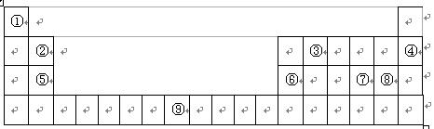
请回答下列问题：
(1) 按原子轨道的重叠方式看，元素①③形成的相对分子质量最小的分子中，含 键。
(2) 某元素的价电子排布式为ns^{n}np^{n+1},与①形成的气态化合物分子的空间构型为 。
(3) 表中某元素最外电子层上p电子数比s电子数少1，则该元素的元素符号为
(4) ②④⑤⑥四种元素的第一电离能由大到小的顺序是(填序号) 。
(4)⑨的价电子的排布式是

三、（本题包括2小题，共20分）
29、（4分）Mn、Fe均为第四周期过渡元素
回答下列问题：
（1）Mn元素价电子层的电子排布式为 ，
（2）Fe原子或离子外围有较多能量相近的空轨道而能与一些分子或离子形成配合物，则与Fe原子或离子形成配合物的分子或离子应具备的条件是 。
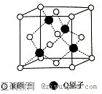
30. X、Y、Z、W、Q、R为前四周期（稀有气体除外）原子序数依次递增的六种元素。X的原子核外电子只有一种运动状态，Y原子s能级电子总数为其p能级电子总数的2倍，W原子L能层中存在2个未成对电子，Q和W最外层电子数相同。R原子的次外层有18个电子，所有的原子轨道中无未成对电子。（用元素符号或化学式回答相应问题）
（1）R的基态原子的核外电子排布式为_____________ _。
（2）在Y、W、Q中电负性最大的是______ ，形成的最简单氢化物中，属于非极性分子的为____ ，沸点最高的为_________ _。
（3）R的第二电离能小于Cu的第二电离能，其主要原因是________________。
（4）金属R的晶体结构为六方最密堆积，其配位数为_______，空间利用率为______。
（5）Q与R形成的某化合物晶胞如图，若晶胞密度为ρg/cm3，列式表示Q和R两原子的最近距离为_______pm（阿伏伽德罗常数用N_{A}表示，不必计算结果）。

参考答案
一、选择题答案(每小题2分，共50分)
1. C 2.B 3. A 4. A 5. D 6. D 7. C 8. C 9.B 10.B
11.A 12.C 13.B 14. D 15.C 16.B 17.C 18.A 19.C 20. D
21.B 22.A 23.D 24.D 25A
二、（本题包括3小题，共30分）
26.（10分）（各2分）
(1)2s²2p³
(2)1 2
(3) ①大于 ②小于
27. （10分）（各2分）
CO 和 N₂ ； CO₂ 和 N₂O
O₃ 或 SO₂
28. （10分）（各2分）
(1) σ
（2）三角锥形
（3）Al (4)④②⑤⑥
（5）3d⁶4s²
三、（本题包括2小题，共20分）
29、（4分）（各2分）
（1）3d⁵4s² （2）具有孤对电子
30、（16分）（各2分）
(1)1s²2s²2p⁶3s²3p⁶3d¹⁰4s²
（2）O CH₄ H₂O
（3）
(4)12 74%
（5）

